SUN TAILOR
You’re Gonna Make Me Lonesome When You Go

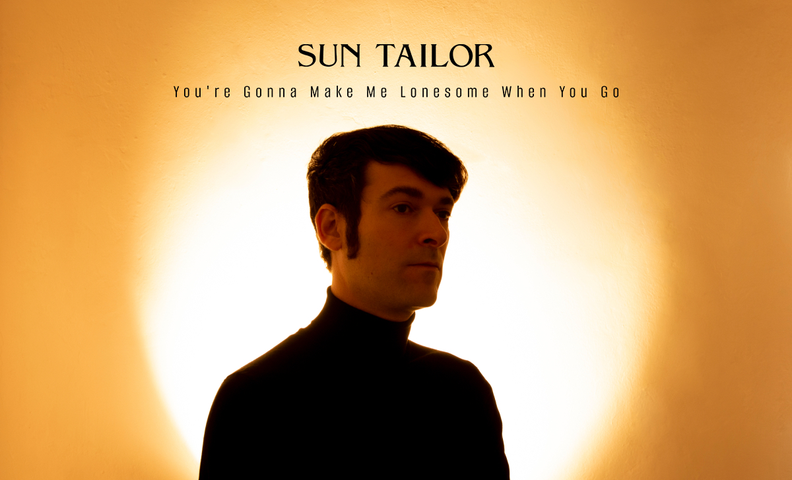

לינק לצפייה/להאזנה

קאבר לאחד מהשירים הגדולים של דילן, שהוקלט במקרה, ויצא באיחור אופנתי של עשור.

לקח זמן לשתף בשיר שהקלטתי עם הלהקה ב2013 אבל פחדתי להוציא, כי כואב לי בגוף כשמשהו לא מושלם!
בכל מקרה, היה פה איזה רגע.
באנו לאולפן להקליט ולצלם שיר אחר אבל סיימנו לפני הזמן, אז ניסינו גם את השיר הזה על הדרך.
כל הלהקה ניגנה ביחד באותו חדר, זוכר כמה היה משחרר לנגן בלי הלחץ של להשיג ״תוצאה״.
כבר בזמן אמת אהבתי מה שיצא, אפילו העליתי ליוטיוב. אבל הרגיש לי קשוח להוציא באופן ״רשמי״.
אולי כי היה כל כך קל להקליט את זה, אולי כי שמעתי רק את הפגמים, ואי אפשר היה לערוך.
בכל מקרה היא נשארה בצד עד שנתקלתי בה שוב לפני חודשיים, והתאהבתי מחדש.

מככבת בשיר הזה להקת אולסטארס: אודי Beatfoot נאור תופים, דניאל ספיר בס, ועמרי בראל על לאפסטיל.

סאן טיילור הוא שם הבמה של ארנון נאור - זמר יוצר, מפיק ויזם מוזיקלי.
שלושת האלבומים שלו הושמעו יותר ממיליון פעמים ברשת, ושיריו שודרו מאות פעמים ברדיו הישראלי והגרמני. הוא חימם את Jose Gonzales ולהקת Low במהלך ההופעות שלהם בארץ, שיתף פעולה עם הזמרות
AvevA, מירה עוואד, מיה יוהנה, ועם הראפר סאזֿ, איתו הוציא את השיר Wake Up Now שזכה להשמעות רבות ברדיו הישראלי ובין היתר נכנס לפלייליסט גלגל״צ.
השיר יוצא בלייבל שלו "Beats & Suns".

הופעה הבאה: 27.3 פסטיבל הפסנתר בלבונטין 7 עם הלהקה
לפרטים נוספים: sun@suntailor.com



